**关于自媒体平台广告的调查问卷**

第1题 您的性别： [单选题]

|  |  |  |
| --- | --- | --- |
| 选项 | 小计 | 比例 |
| 男 | 89 | 41.59% |
| 女 | 125 | 58.41% |
| 本题有效填写人次 | 214 |  |

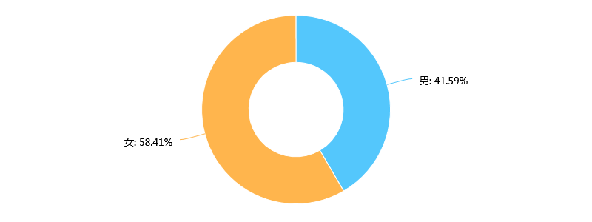

第2题 您目前从事的职业： [单选题]

|  |  |  |
| --- | --- | --- |
| 选项 | 小计 | 比例 |
| 全日制学生 | 6 | 2.8% |
| 生产人员 | 11 | 5.14% |
| 销售人员 | 19 | 8.88% |
| 市场/公关人员 | 5 | 2.34% |
| 客服人员 | 5 | 2.34% |
| 行政/后勤人员 | 21 | 9.81% |
| 人力资源 | 6 | 2.8% |
| 财务/审计人员 | 10 | 4.67% |
| 文职/办事人员 | 18 | 8.41% |
| 技术/研发人员 | 22 | 10.28% |
| 管理人员 | 53 | 24.77% |
| 教师 | 19 | 8.88% |
| 顾问/咨询 | 0 | 0% |
| 专业人士(如会计师、律师、建筑师、医护人员、记者等) | 12 | 5.61% |
| 其他 | 7 | 3.27% |
| 本题有效填写人次 | 214 |  |

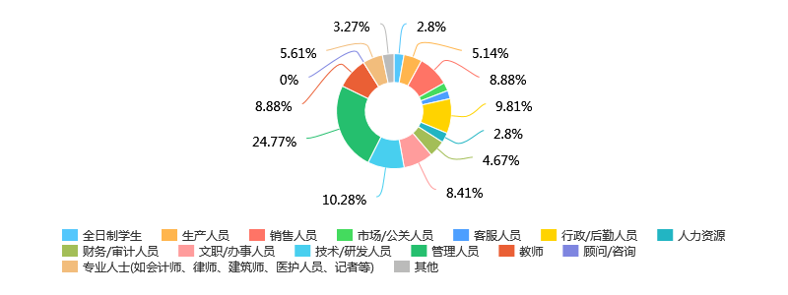

第3题 您是否从事过自媒体相关的工作？ [单选题]

|  |  |  |
| --- | --- | --- |
| 选项 | 小计 | 比例 |
| 是 | 11 | 5.14% |
| 否 | 203 | 94.86% |
| 本题有效填写人次 | 214 |  |



第4题 您的年龄段： [单选题]

|  |  |  |
| --- | --- | --- |
| 选项 | 小计 | 比例 |
| 18岁以下 | 0 | 0% |
| 18~25 | 26 | 12.15% |
| 26~30 | 56 | 26.17% |
| 31~40 | 92 | 42.99% |
| 41~50 | 32 | 14.95% |
| 51~60 | 7 | 3.27% |
| 60以上 | 1 | 0.47% |
| 本题有效填写人次 | 214 |  |

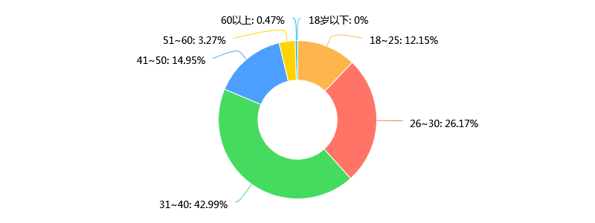

第5题 您平常都使用哪些自媒体平台 [矩阵量表题]

**该矩阵题平均分：2.71**

|  |  |  |  |  |  |
| --- | --- | --- | --- | --- | --- |
| 题目\选项 | 经常使用 | 偶尔使用 | 基本不用 | 从没用过 | 平均分 |
| 微信 | 196(91.59%) | 14(6.54%) | 3(1.4%) | 1(0.47%) | 3.89 |
| 微博 | 81(37.85%) | 94(43.93%) | 30(14.02%) | 9(4.21%) | 3.15 |
| b站 | 12(5.61%) | 47(21.96%) | 84(39.25%) | 71(33.18%) | 2 |
| 贴吧 | 29(13.55%) | 107(50%) | 53(24.77%) | 25(11.68%) | 2.65 |
| 知乎 | 32(14.95%) | 96(44.86%) | 57(26.64%) | 29(13.55%) | 2.61 |
| 豆瓣 | 34(15.89%) | 91(42.52%) | 59(27.57%) | 30(14.02%) | 2.6 |
| 其它 | 10(4.67%) | 59(27.57%) | 85(39.72%) | 60(28.04%) | 2.09 |

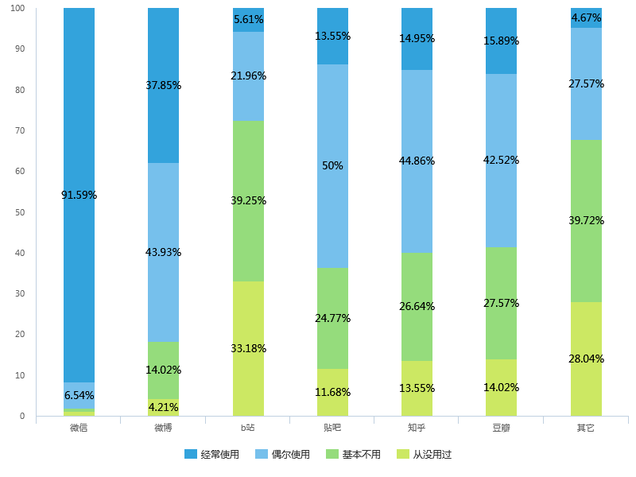

第6题 您在使用这些自媒体平台的过程中遇到自媒体发布者发布内容中包含广告的频率是： [单选题]

|  |  |  |
| --- | --- | --- |
| 选项 | 小计 | 比例 |
| 没有内容包含广告 | 4 | 1.87% |
| 很少有内容包含广告 | 24 | 11.21% |
| 包含广告的内容数量一般 | 99 | 46.26% |
| 经常有内容包含广告 | 81 | 37.85% |
| 几乎所有内容都有广告 | 6 | 2.8% |
| 本题有效填写人次 | 214 |  |

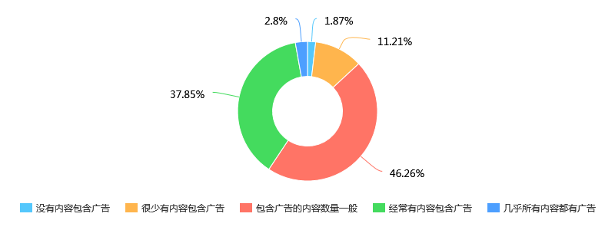

第7题 您在使用这些自媒体平台的过程中遇到过下列哪些现象？ [多选题]

|  |  |  |
| --- | --- | --- |
| 选项 | 小计 | 比例 |
| 自媒体发布者发布的内容是对某些产品和服务的试用、评测或推广等。 | 140 | 66.67% |
| 自媒体发布者在原创内容中穿插广告。（文章看着好好的，突然出现一个广告，猝不及防！） | 163 | 77.62% |
| 自媒体发布者发布的广告描述明显和产品不符（这东西，一看就是假的！） | 74 | 35.24% |
| 自媒体发布者发布的广告内容低俗或内容引起不适。 | 66 | 31.43% |
| 举报某些影响不好的自媒体内容后反馈很慢 | 22 | 10.48% |
| 其它 | 1 | 0.48% |
| 本题有效填写人次 | 210 |  |

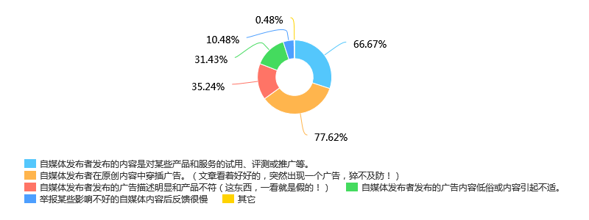

第8题 对于自媒体发布者发布的对某些产品和服务的试用、评测或推广等，您是否认为它们属于广告？ [单选题]

|  |  |  |
| --- | --- | --- |
| 选项 | 小计 | 比例 |
| 大部分是 | 84 | 60% |
| 少部分是 | 54 | 38.57% |
| 都不是 | 2 | 1.43% |
| 本题有效填写人次 | 140 |  |

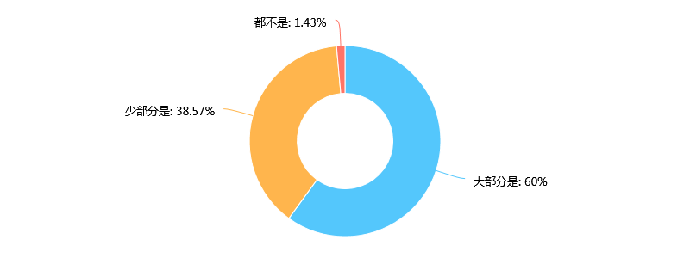

第9题 如果您判定一篇自媒体发布者发布的对某些产品和服务的试用、评测或推广为广告，您的态度是： [单选题]

|  |  |  |
| --- | --- | --- |
| 选项 | 小计 | 比例 |
| 反感（气！这个博主怎么能这样！） | 32 | 23.19% |
| 无所谓（打点广告无伤大雅） | 87 | 63.04% |
| 支持（真开心，喜欢的博主又有收入了~） | 17 | 12.32% |
| 其它 | 2 | 1.45% |
| 本题有效填写人次 | 138 |  |

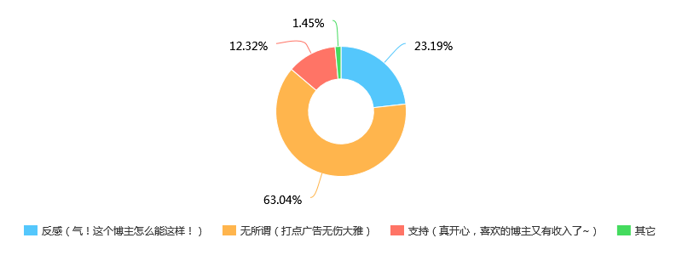

第10题 对于自媒体发布者在原创内容中穿插广告您的态度是： [单选题]

|  |  |  |
| --- | --- | --- |
| 选项 | 小计 | 比例 |
| 反感（气！这个博主怎么能这样！） | 61 | 37.42% |
| 无所谓（打点广告无伤大雅） | 87 | 53.37% |
| 支持（真开心，喜欢的博主又有收入了~） | 15 | 9.2% |
| 其它 | 0 | 0% |
| 本题有效填写人次 | 163 |  |

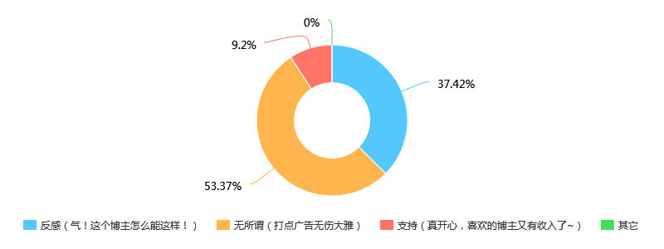

第11题 遇到存在或疑似存在上述问题的广告，您会采取什么措施？ [多选题]

|  |  |  |
| --- | --- | --- |
| 选项 | 小计 | 比例 |
| 取关自媒体发布者 | 67 | 31.31% |
| 举报 | 28 | 13.08% |
| 不采取措施 | 99 | 46.26% |
| 评论/转发吐槽 | 70 | 32.71% |
| 其它 | 3 | 1.4% |
| 本题有效填写人次 | 214 |  |

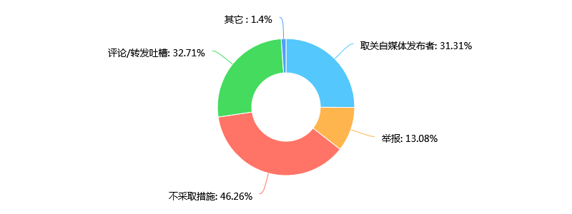

第12题 针对广告主和自媒体内容发布者，您认为自媒体广告存在上述问题的原因是？ [多选题]

|  |  |  |
| --- | --- | --- |
| 选项 | 小计 | 比例 |
| 为了博得更多关注度，赚取更多利益。 | 159 | 74.3% |
| 个人道德约束不够，打相关法律的擦边球。 | 146 | 68.22% |
| 自媒体内容发布者对相关法律不熟悉。 | 67 | 31.31% |
| 其它 | 0 | 0% |
| 本题有效填写人次 | 214 |  |

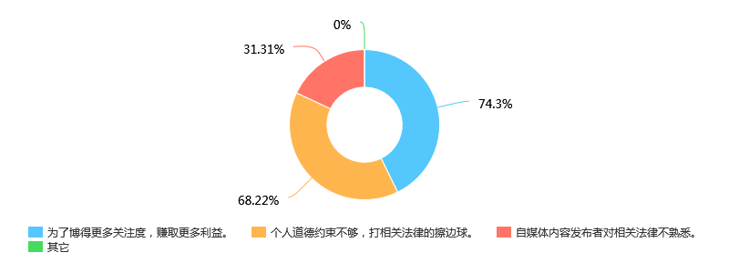

第13题 针对自媒体平台，您认为自媒体广告存在上述问题的原因是？ [多选题]

|  |  |  |
| --- | --- | --- |
| 选项 | 小计 | 比例 |
| 缺乏责任意识，对于未明确规定需要承担责任的广告采取不监管的态度。 | 177 | 82.71% |
| 缺乏有效的技术检测手段，难甄别哪些内容存在问题。 | 148 | 69.16% |
| 其它 | 1 | 0.47% |
| 本题有效填写人次 | 214 |  |

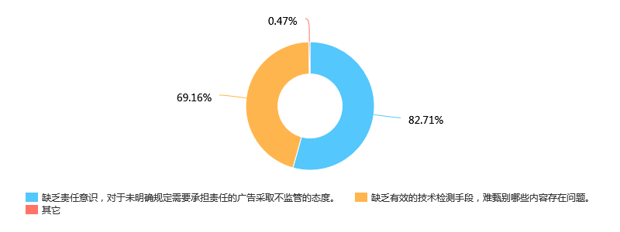

第14题 针对立法和监管部门，您认为自媒体广告存在上述问题的原因是？ [多选题]

|  |  |  |
| --- | --- | --- |
| 选项 | 小计 | 比例 |
| 相关部门没有根据实际情况明确制定地区配合和部门配合的管辖权责规定。 | 145 | 67.76% |
| 电子证据保存难，易被伪造篡改，造成监管部门取证难。 | 123 | 57.48% |
| 与自媒体发布内容相关的数据量巨大且监测技术不先进，造成整体难监测。 | 145 | 67.76% |
| 监管部门不够重视，资金投入少，缺乏执法力度。 | 106 | 49.53% |
| 其它 | 0 | 0% |
| 本题有效填写人次 | 214 |  |

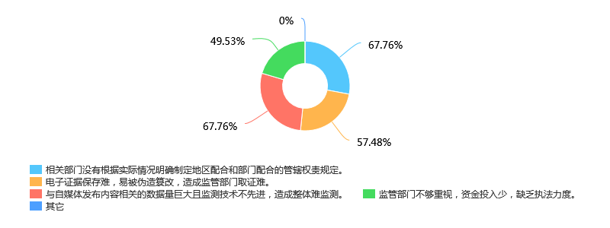

第15题 针对广告主和自媒体内容发布者，您认为解决上述问题可行的办法是？ [多选题]

|  |  |  |
| --- | --- | --- |
| 选项 | 小计 | 比例 |
| 从自身角度，加强个人道德和法律意识。 | 150 | 70.09% |
| 增加第三方平台，弱化广告主和自媒体内容发布者的利益关系。 | 193 | 90.19% |
| 其它 | 3 | 1.4% |
| 本题有效填写人次 | 214 |  |

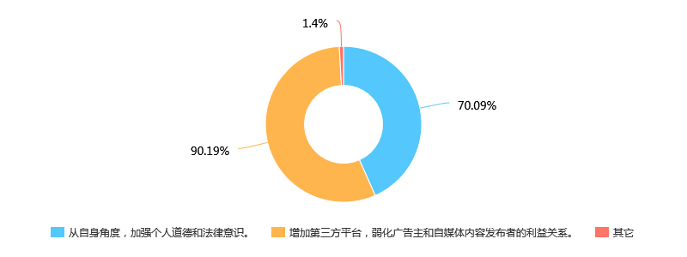

第16题 针对自媒体平台，您认为解决上述问题可行的办法是？ [多选题]

|  |  |  |
| --- | --- | --- |
| 选项 | 小计 | 比例 |
| 大力推行实名化制度。 | 116 | 54.21% |
| 推出相关信用评级体系，与个人信用体系挂钩。 | 136 | 63.55% |
| 制定更严格的内容审核制度，提高技术检测水平，加强内容发布前审核。 | 152 | 71.03% |
| 完善对用户举报的处理机智，使相关举报的反馈效果更好。 | 146 | 68.22% |
| 提高自媒体内容发布者的注册门槛，注册前对其法律了解程度进行测试。 | 113 | 52.8% |
| 延长后台内容保存日期，使用户删除内容后后台仍在一定时间内能查看内容。 | 70 | 32.71% |
| 其它 | 0 | 0% |
| 本题有效填写人次 | 214 |  |

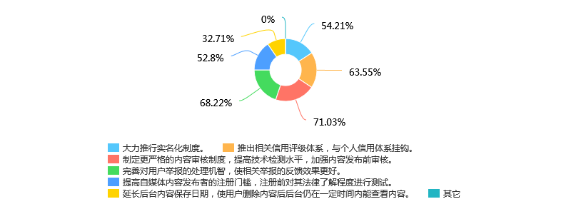

第17题 针对立法和监管部门，您认为解决上述问题可行的办法是？ [多选题]

|  |  |  |
| --- | --- | --- |
| 选项 | 小计 | 比例 |
| 建立全国范围内的互联网广告监管部门，统筹地区相关部门对互联网广告加强监管。 | 166 | 77.57% |
| 制定一套自媒体广告量化标准，提高技术监测手段。 | 175 | 81.78% |
| 提高对自媒体广告的重视程度，加大资金投入。 | 123 | 57.48% |
| 增加对相关法律的宣传，提高社会对自媒体相关法律的了解程度。 | 115 | 53.74% |
| 其它 | 2 | 0.93% |
| 本题有效填写人次 | 214 |  |

